第10课时 实验二：探究弹簧弹力与形变量的关系

实验三：探究两个互成角度的力的合成规律
目标要求 1.会通过实验探究弹簧弹力与形变量的关系。2.进一步理解胡克定律，掌握以胡克定律为原理的拓展实验的分析方法。3.会通过实验探究两个互成角度的力的合成规律，掌握数据处理方法。

考点一 实验：探究弹簧弹力与形变量的关系
原理及装置图 | (1)如图所示，弹簧下端悬挂钩码时会伸长，平衡时弹簧产生的弹力与所挂钩码的重力大小相等  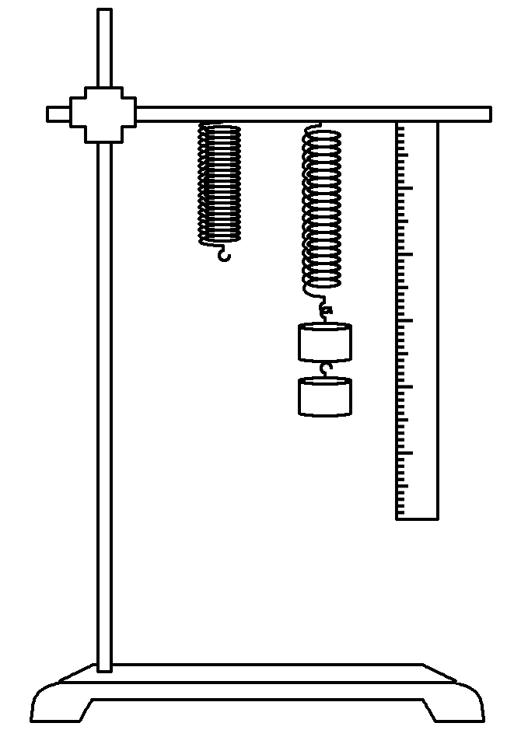  (2)用刻度尺测出弹簧在不同钩码拉力下的伸长量x，建立直角坐标系，以纵坐标表示弹力大小F，以横坐标表示弹簧的伸长量x，在坐标系中描出实验所测得的各组(x，F)对应的点，用平滑的曲线连接起来，根据实验所得的图线，就可得出弹力大小与形变量间的关系
操作及注意事项 | (1)操作：弹簧竖直悬挂，待钩码静止时测出弹簧长度  (2)作图：坐标轴标度要适中，单位要标注，描点连线时让尽量多的点落在图线上，不在图线上的点应均匀分布在图线的两侧，明显偏离图线的点要舍去  (3)适量：弹簧下端所挂钩码不要太多，以免伸长量超出弹簧限度  (4)多测：要使用轻质弹簧，尽可能多测几组数据  (5)统一：记录数据时要注意弹力及伸长量的对应关系及单位统一
数据处理 | (1)以弹力F(大小等于所挂钩码的重力)为纵坐标，以弹簧的伸长量x为横坐标，用描点法作图。用平滑的曲线(包括直线)连接各点，得出弹力F随弹簧伸长量x变化的图线  (2)以弹簧的伸长量为自变量，写出图线所代表的函数表达式。首先尝试一次函数，如果不行则考虑二次函数  (3)得出弹力和弹簧形变量之间的定量关系，解释函数表达式中常数的物理意义
误差分析 | (1)钩码标值不准确、弹簧长度测量不准确以及画图时描点连线不准确等都会产生实验误差  (2)悬挂钩码数量过多，导致弹簧的形变量超出了其弹性限度，不再符合胡克定律(F=kx)，故图线发生弯曲，如图甲  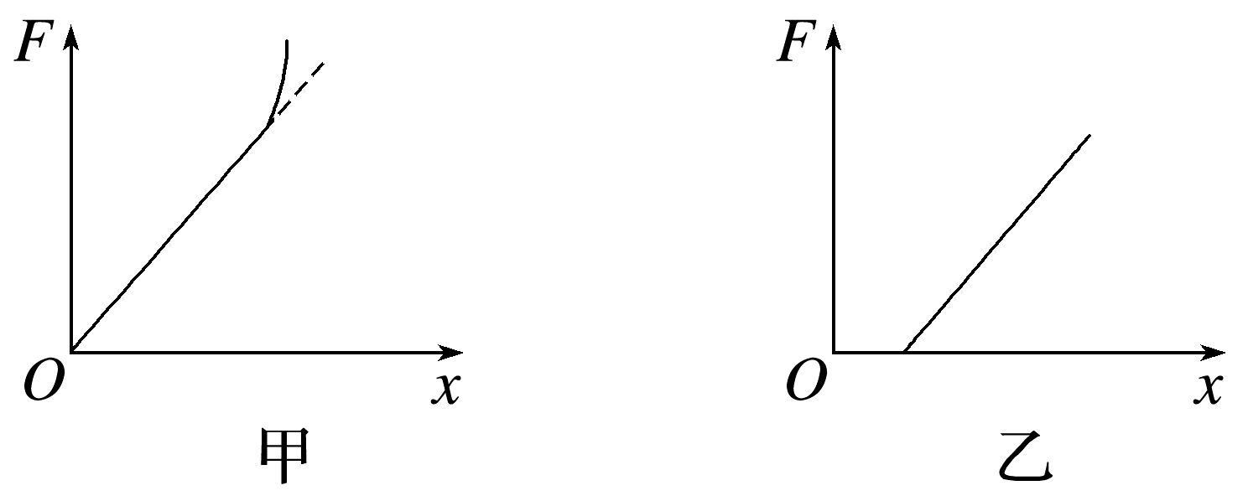  (3)水平放置弹簧测量其原长，由于弹簧有自重，将其悬挂起来后会有一定的伸长量，故图线横轴截距不为零，如图乙

例1 (2026·广东广州市检测)在一只弹簧的规格参数中，查得该弹簧的劲度系数为k₀=26 N/m，现用图甲装置研究该弹簧的弹力与伸长量之间的关系。
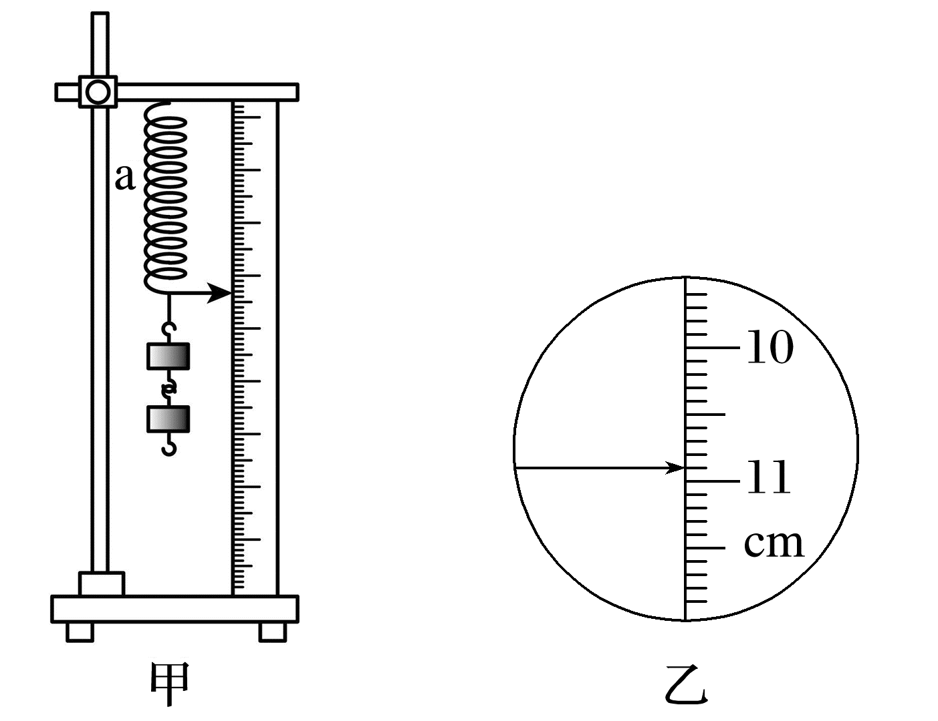
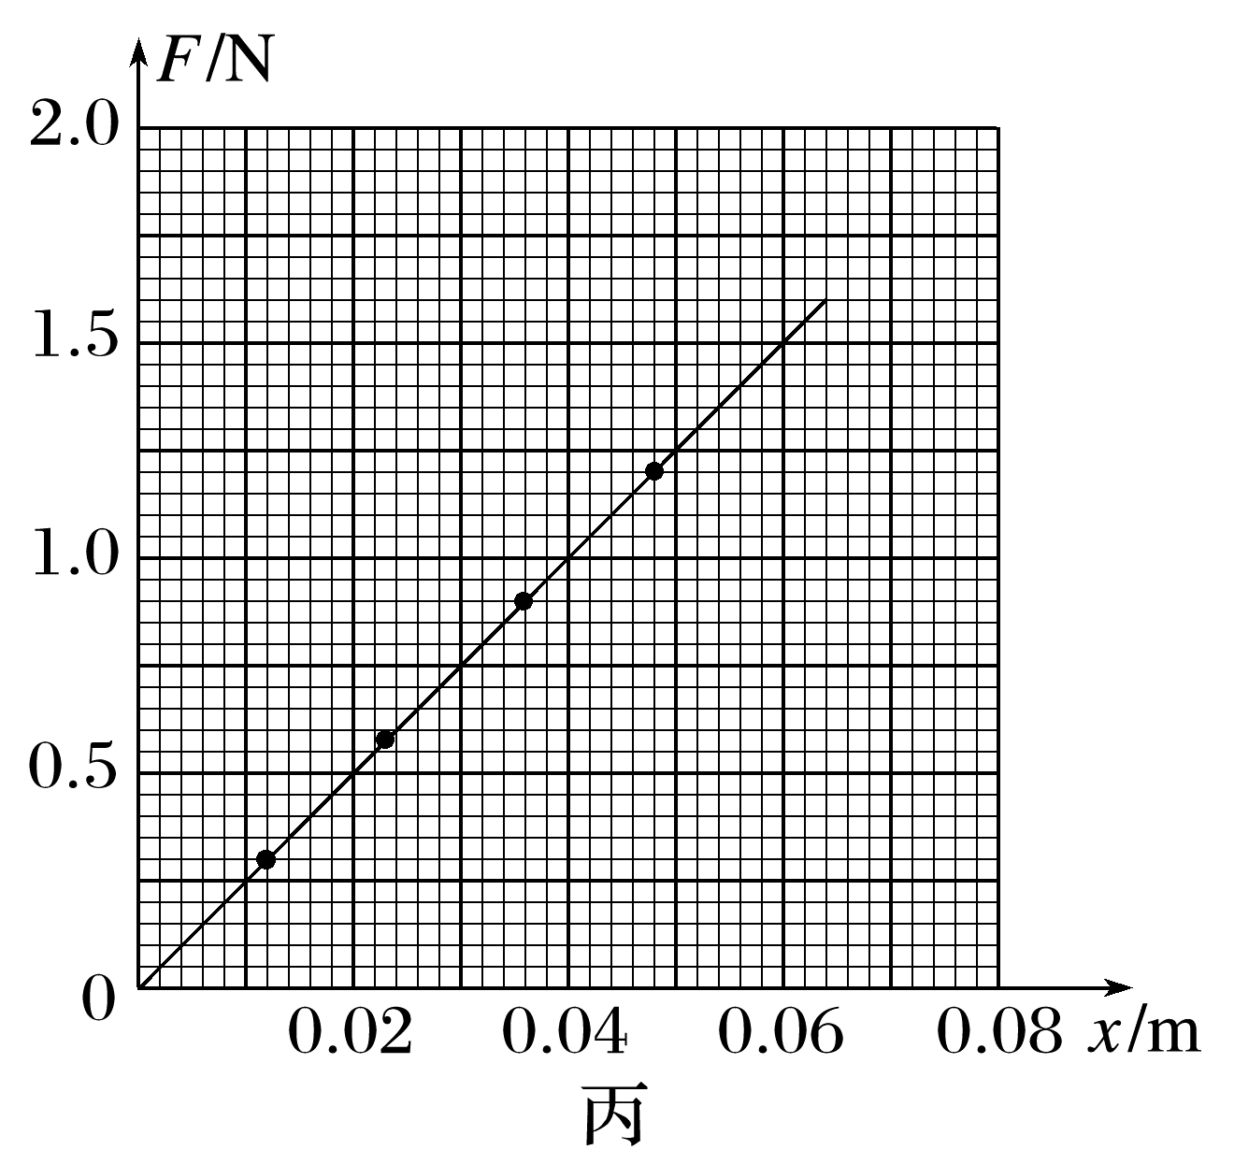
将弹簧的上端与刻度尺的零刻度对齐，读出不挂钩码时弹簧下端指针所指刻度尺的刻度值，然后在弹簧下端挂上钩码，并逐个增加钩码，依次读出指针所指刻度尺的刻度值。
(1)挂2个钩码时刻度尺的示数如图乙所示，该毫米刻度尺的读数为 cm。
(2)根据实验数据，在坐标纸上作出了弹力F跟弹簧伸长量x关系的图像如图丙所示。根据图像可求得弹簧的劲度系数为k= N/m(保留两位有效数字)。
(3)相对误差的计算式为δ=|$\frac{测量值-真实值}{真实值}$|×100%，则该实验结果的相对误差为δ= %(保留1位小数)。
(4)如图丁，若整个实验过程中弹簧下端指针没有沿水平方向，而是斜向上偏，则劲度系数的测量值理论上 (选填“大于”“等于”或“小于”)真实值。
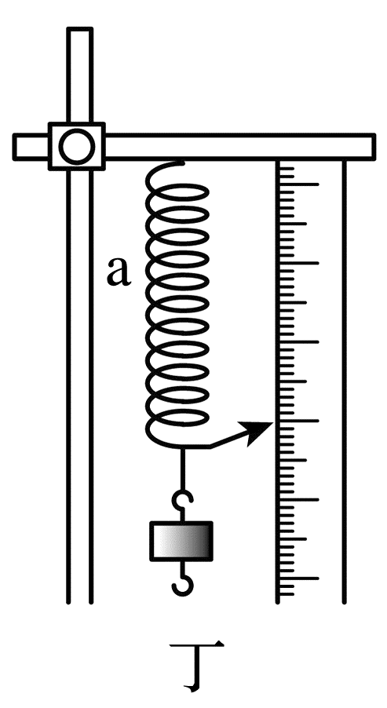
答案 (1)10.90 (2)25 (3)3.8 (4)等于
解析 (1)该毫米刻度尺的最小分度为0.1 cm，需要估读到0.01 cm，所以读数为10.90 cm。
(2)根据题图丙可求得弹簧的劲度系数为
k=$\frac{ΔF}{Δx}$=25 N/m
(3)该实验结果的相对误差为
δ=|$\frac{25-26}{26}$|×100%≈3.8%
(4)由第(2)问分析可知，劲度系数表达式中代入的是弹簧形变量的变化量，所以若整个实验过程中弹簧下端指针没有沿水平方向，而是斜向上偏，则劲度系数的测量值理论上等于真实值。
例2 (2025·四川卷·11)某学习小组利用生活中常见物品开展“探究弹簧弹力与形变量的关系”实验。已知水的密度为1.0×10³ kg/m³，当地重力加速度为9.8 m/s²。实验过程如下：
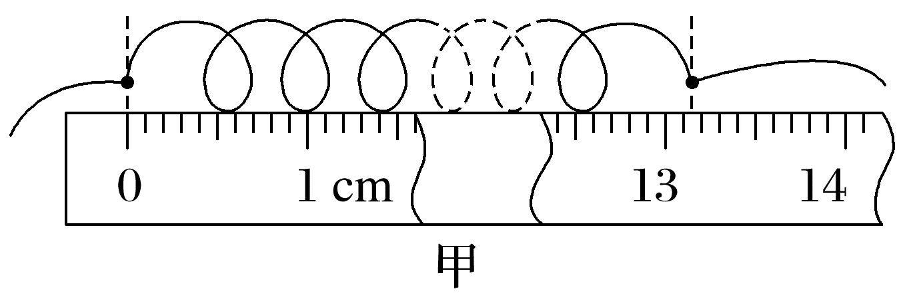
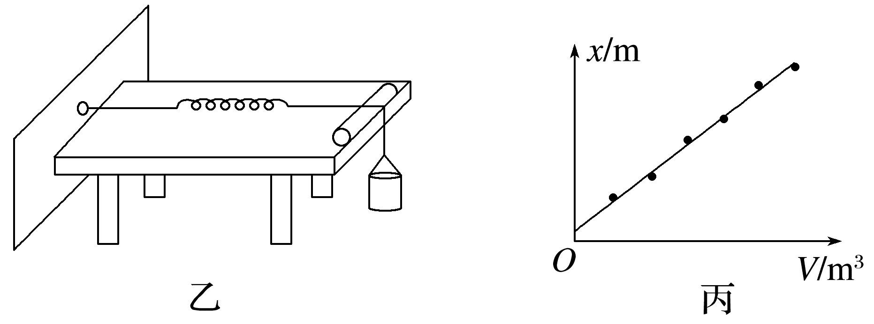
(1)将两根细绳分别系在弹簧两端，将其平放在较光滑的水平桌面上，让其中一个系绳点与刻度尺零刻度线对齐，另一个系绳点对应的刻度如图甲所示，可得弹簧原长为 cm。
(2)将弹簧一端细绳系到墙上挂钩，另一端细绳跨过固定在桌面边缘的光滑金属杆后，系一个空的小桶。使弹簧和桌面上方的细绳均与桌面平行，如图乙所示。
(3)用带有刻度的杯子量取50 mL水，缓慢加到小桶里，待弹簧稳定后，测量两系绳点之间的弹簧长度并记录数据。按此步骤操作6次。
(4)以小桶中水的体积V为横坐标，弹簧伸长量x为纵坐标，根据实验数据拟合成如图丙所示直线，其斜率为200 m⁻²。由此可得该弹簧的劲度系数为 N/m(结果保留2位有效数字)。
(5)图丙中直线的截距为0.005 6 m，可得所用小桶质量为 kg(结果保留2位有效数字)。
答案 (1)13.14(或13.15) (4)49 (5)0.028
解析 (1)该刻度尺的分度值为0.1 cm，应估读到分度值的后一位，故弹簧原长为13.14 cm
(4)由胡克定律可知mg+ρVg=kx
化简可得x=$\frac{ρg}{k}$V+$\frac{mg}{k}$
由题意可知$\frac{ρg}{k}$=200 m⁻²
代入数据解得该弹簧的劲度系数为k=49 N/m
(5)由题图丙结合表达式可知$\frac{mg}{k}$=0.005 6 m
代入数据可得所用小桶质量为m=0.028 kg。

考点二 实验：探究两个互成角度的力的合成规律
原理及装置图 | 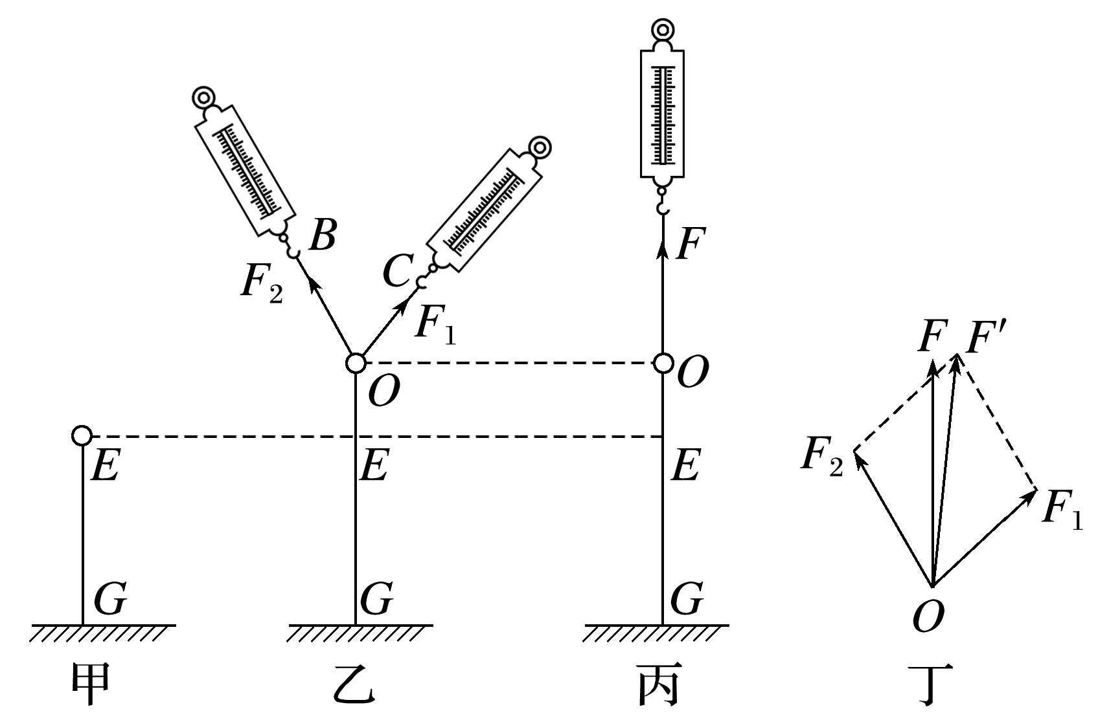  如图所示，分别用一个力F、互成角度的两个力F₁、F₂，使同一条一端固定的橡皮条伸长到同一点O，即伸长量相同，根据合力的定义，F为F₁和F₂的合力，作出力F及F₁、F₂的图示，分析F、F₁和F₂的关系
实验步骤 | (1)装置安装：在方木板上用图钉固定一张白纸，如图甲，轻质小圆环挂在橡皮条的一端，另一端固定，橡皮条的原长为GE  (2)两力拉：如图乙，在小圆环上系上两个细绳套，用手通过两个弹簧测力计互成角度地共同拉动小圆环，小圆环处于O点，橡皮条伸长的长度为EO。用铅笔描下O点位置、细绳套的方向，并记录两弹簧测力计的示数F₁、F₂  (3)一力拉：如图丙，改用一个弹簧测力计单独拉住小圆环，仍使它处于O点，记下细绳套的方向和弹簧测力计的示数F  (4)重复实验：改变拉力F₁和F₂的大小和方向，重复做几次实验
数据处理 | (1)用铅笔和刻度尺从点O沿两细绳套的方向画直线，按选定的标度作出F₁、F₂和F的图示  (2)以F₁和F₂为邻边用刻度尺作平行四边形，过O点画平行四边形的对角线，此对角线代表的力记为F'，如图丁  (3)分析多次实验得到的多组数据，比较F与F'在误差允许的范围内是否完全重合，从而总结出两个互成角度的力的合成规律：平行四边形定则
注意事项 | (1)弹簧相同：使用弹簧测力计时，要观察指针是否指在零刻度处  (2)位置不变：在同一次实验中，使橡皮条拉长时小圆环的位置一定要相同  (3)角度合适：用两个弹簧测力计钩住细绳套互成角度地拉橡皮条时，其夹角以60°~120°之间为宜  (4)尽量减小误差：在合力不超出弹簧测力计的量程及在橡皮条弹性限度内，形变应尽量大一些  (5)统一标度：在同一次实验中，画力的图示选定的标度要相同
误差分析 | (1)系统误差：弹簧测力计本身的误差  (2)偶然误差  ①读数误差和作图误差  ②两力F₁、F₂间的夹角θ过大或过小，导致用平行四边形定则作图得出的合力F'的相对误差大  (3)减小误差的办法  ①实验过程中，读数时眼睛一定要正视弹簧测力计的刻度，要按有效数字和弹簧测力计的精度准确读数和记录  ②用刻度尺作平行四边形时借助于三角板，使表示同一力的对边平行

例3 (2024·海南卷·15)为验证两个互成角度的力的合成规律，某组同学用两个弹簧测力计、橡皮条、轻质小圆环、木板、刻度尺、白纸、铅笔、细线和图钉等器材，按照如下实验步骤完成实验：
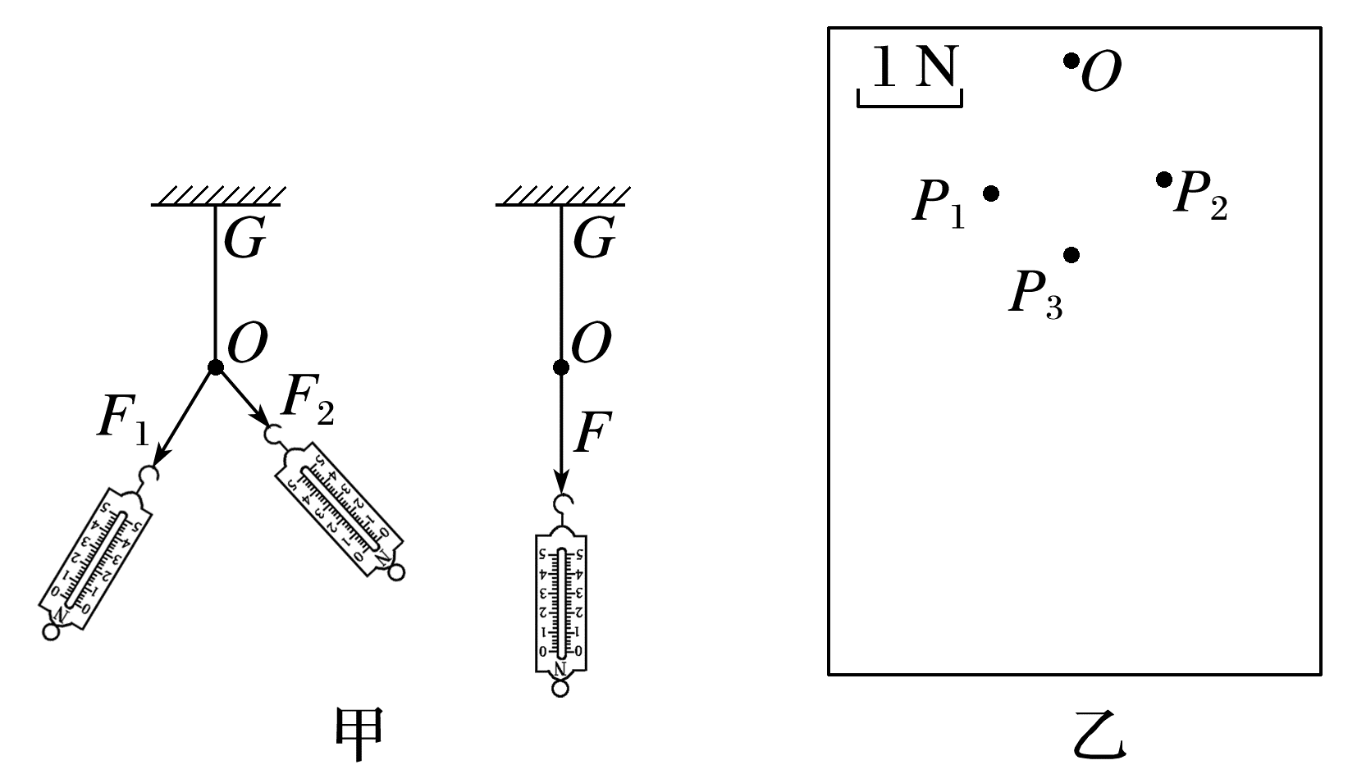
(Ⅰ)用图钉将白纸固定在水平木板上；
(Ⅱ)如图甲、乙所示，橡皮条的一端固定在木板上的G点，另一端连接轻质小圆环，将两细线系在小圆环上，细线另一端系在弹簧测力计上，用两个弹簧测力计共同拉动小圆环到某位置，并标记圆环的圆心位置为O点，拉力F₁和F₂的方向分别过P₁和P₂点，大小分别为F₁=3.60 N、F₂=2.90 N；撤去拉力F₁和F₂，改用一个弹簧测力计拉动小圆环，使其圆心到O点，在拉力F的方向上标记P₃点，拉力的大小为F=5.60 N。请完成下列问题：
(1)在图乙中按照给定的标度画出F₁、F₂和F的图示，然后按平行四边形定则画出F₁、F₂的合力F'。
(2)比较F和F'，写出可能产生误差的两点原因： 。
答案 (1)见解析图 (2)①没有做到弹簧测力计、细线、橡皮条都与木板平行；②读数时没有正视弹簧测力计
解析 (1)按照给定的标度画出F₁、F₂和F的图示，然后按平行四边形定则画出F₁、F₂的合力F'，如图所示
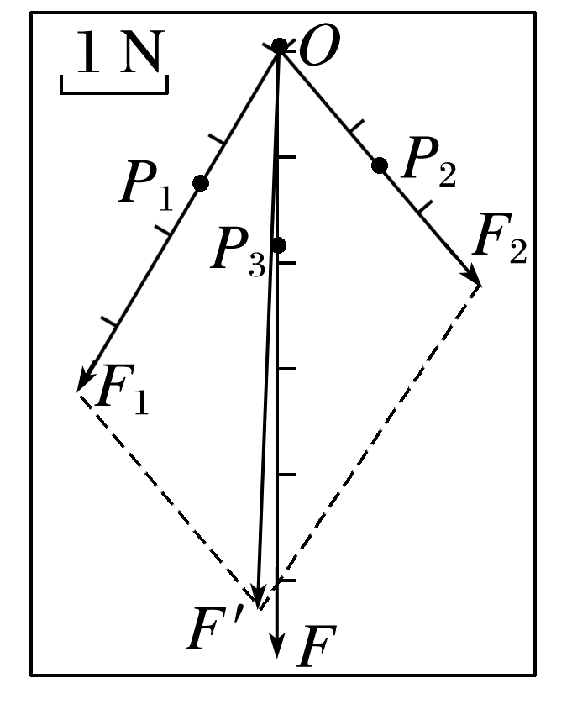
(2)F和F'产生不完全重合的误差可能是因为：①没有做到弹簧测力计、细线、橡皮条都与木板平行；②读数时没有正视弹簧测力计。
例4 有同学利用如图所示的装置来探究两个互成角度的力的合成规律：在竖直木板上铺有白纸，固定两个光滑的滑轮A和B，将绳子打一个结点O，每个钩码的重力相等，当系统达到平衡时，根据钩码个数读出三根绳子的拉力F₁、F₂和F₃，回答下列问题：
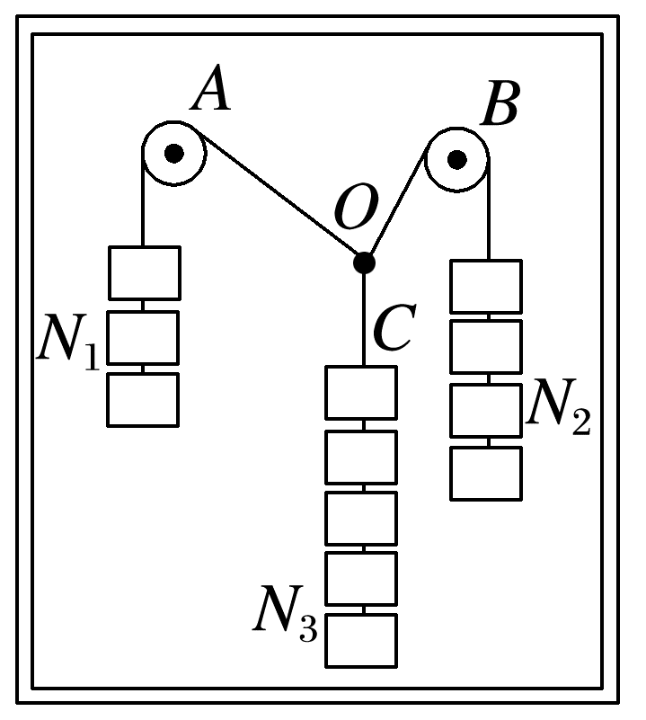
(1)改变钩码个数，实验可能完成的是 (填正确答案前的字母)。
A.钩码的个数N₁=N₂=2，N₃=5
B.钩码的个数N₁=N₃=3，N₂=4
C.钩码的个数N₁=N₂=N₃=4
D.钩码的个数N₁=3，N₂=4，N₃=5
(2)在拆下钩码和绳子前，最重要的一个步骤是 (填选项前字母)。
A.标记结点O的位置，并记录OA、OB、OC三段绳子的方向
B.量出OA、OB、OC三段绳子的长度
C.用量角器量出三段绳子之间的夹角
D.用天平测出钩码的质量
(3)在作图时，你认为 (填“甲”或“乙”)是正确的。
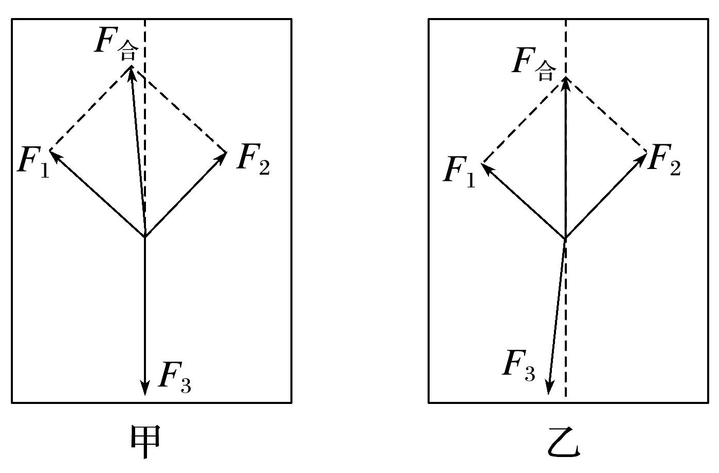
答案 (1)BCD (2)A (3)甲
解析 (1)实验中的分力与合力的关系必须满足：|F₁-F₂|≤F₃≤F₁+F₂(等号在F₁与F₂反向或同向时取得)，因此B、C、D三项都是可以的。
(2)在拆下钩码和绳子前，最重要的一个步骤是标记结点O的位置，并记录OA、OB、OC三段绳子的方向。
(3)F₃的方向一定竖直向下，由于测量误差，F₁和F₂的合力方向可能偏离竖直方向，所以甲是正确的。

课时精练
[分值：40分]
1.(6分)(2025·重庆卷·11)弹簧是熄火保护装置中的一个元件，其劲度系数会影响装置的性能。小组设计了如图甲所示的实验装置测量弹簧的劲度系数，其中压力传感器水平放置，弹簧竖直放在传感器上，螺旋测微器竖直安装，测微螺杆正对弹簧。
(1)(2分)某次测量时，螺旋测微器的示数如图乙所示，此时读数为 mm。
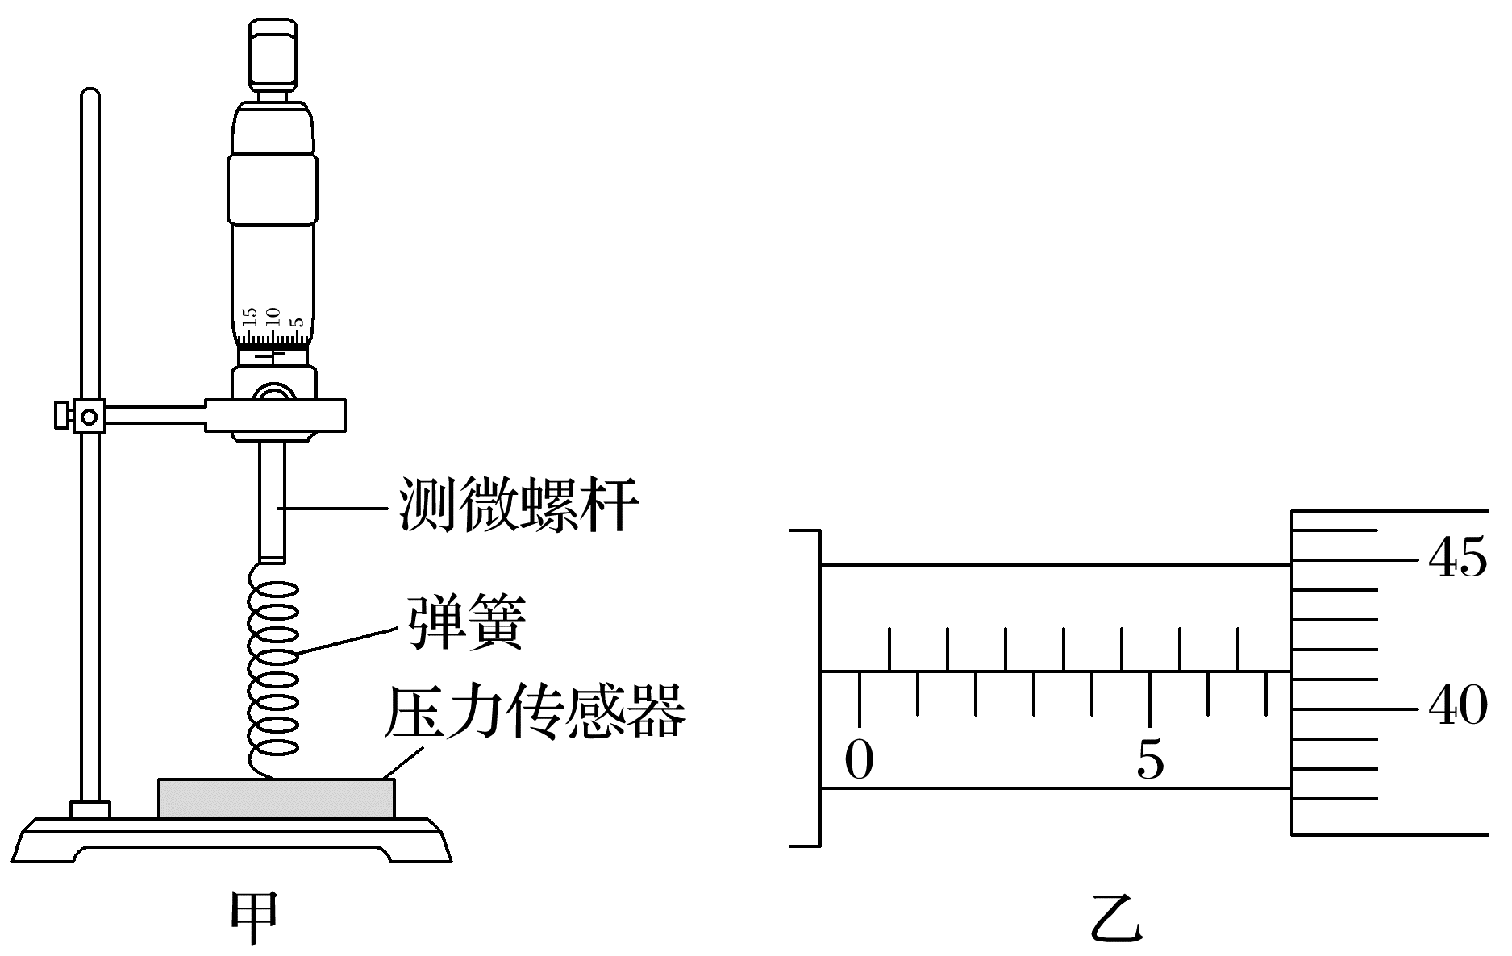
(2)(4分)对测得的数据进行处理后得到弹簧弹力F与弹簧长度l的关系如图丙所示，由图可得弹簧的劲度系数为 N/m，弹簧原长为 mm(均保留3位有效数字)。
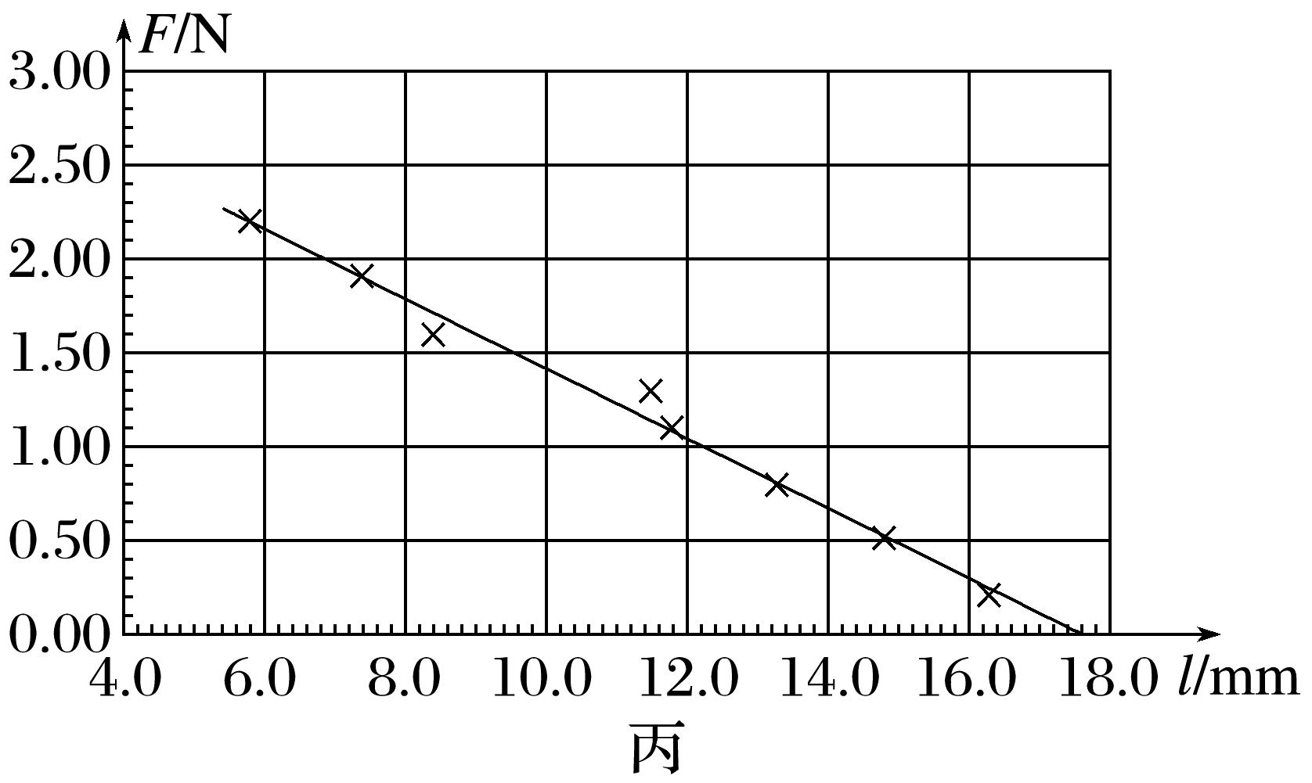
答案 (1)7.413 (2)188 17.6
解析 (1)根据螺旋测微器的读数规则有题图乙读数为
7 mm+41.3×0.01 mm=7.413 mm
(2)由题图丙可知当弹力为零时弹簧处于原长，为17.6 mm
将题图丙中图线反向延长与纵坐标的交点约为2.55 N，则根据胡克定律可知弹簧的劲度系数为k=|$\frac{ΔF}{Δl}$|≈188 N/m。
2.(10分)(2025·新课标卷·22)某探究小组利用橡皮筋完成下面实验。
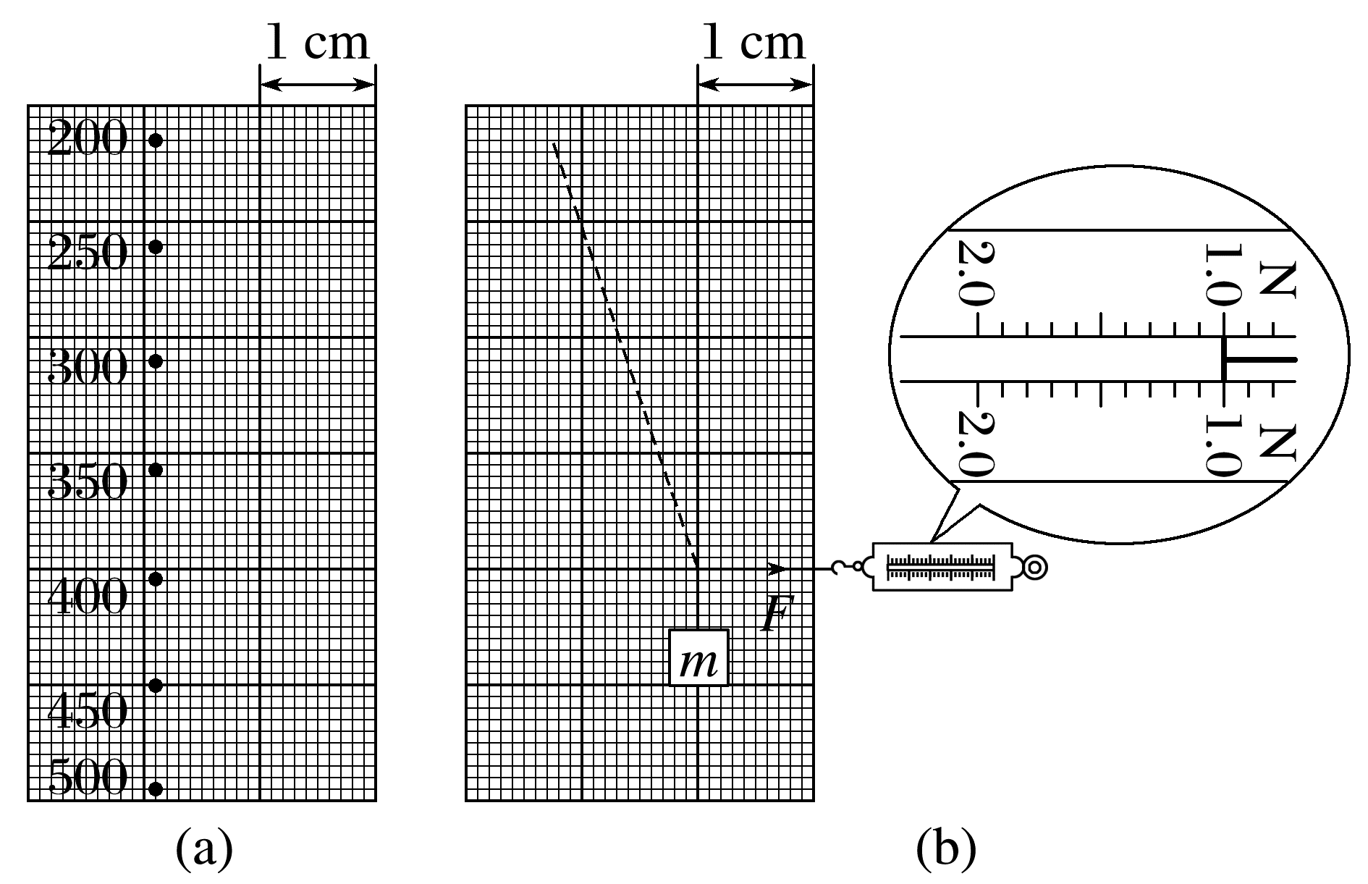
(1)(2分)将粘贴有坐标纸的木板竖直放置。橡皮筋的一端用图钉固定在木板上，另一端悬挂钩码。钩码质量分别为200 g、250 g、…、500 g，平衡时橡皮筋底端在坐标纸上对应的位置如图(a)中圆点所示(钩码的质量在图中用数字标出)。悬挂的钩码质量分别为200 g和300 g时，橡皮筋底端位置间的距离为 cm。
(2)(4分)根据图(a)中各点的位置可知，在所测范围内橡皮筋长度的增加量与所挂钩码的 (选填“质量”或“质量的增加量”)成正比，由此可求出橡皮筋的劲度系数为 N/m(保留2位有效数字，重力加速度取9.8 m/s²)。
(3)(4分)悬挂的钩码质量为m时，在橡皮筋底端施以水平向右的力F，平衡时橡皮筋方向如图(b)中虚线所示，图(b)中测力计的示数给出了力F的大小，则F= N，m= g(选填“200”“300”或“400”)。
答案 (1)1.90 (2)质量的增加量 52 (3)1.00 300
解析 (1)根据题图(a)可知悬挂的钩码质量分别为200 g和300 g时，橡皮筋底端位置间的距离为1.90 cm。
(2)根据题图(a)可知钩码每增加相同的质量，橡皮筋增加相同的长度，故在所测范围内橡皮筋长度的增加量与所挂钩码的质量的增加量成正比。
设橡皮筋劲度系数为k，根据胡克定律F=kx，其中F=mg，则k=$\frac{Δmg}{Δx}$=$\frac{(0.3-0.2)×9.8}{1.9×{10}^{-2}}$ N/m≈52 N/m。
(3)根据题图(b)可知F=1.00 N；设橡皮筋与竖直方向夹角为θ，对橡皮筋下端点进行受力分析有tan θ=$\frac{F}{mg}$；从题图(b)中可知tan θ=$\frac{1}{3}$，结合F=1.00 N可得m≈0.31 kg，所以取m=300 g。
3.(6分)(2024·广东广州市二模)如图甲，用量程为5 N的弹簧测力计，测量一个超出其量程的物体的重力。
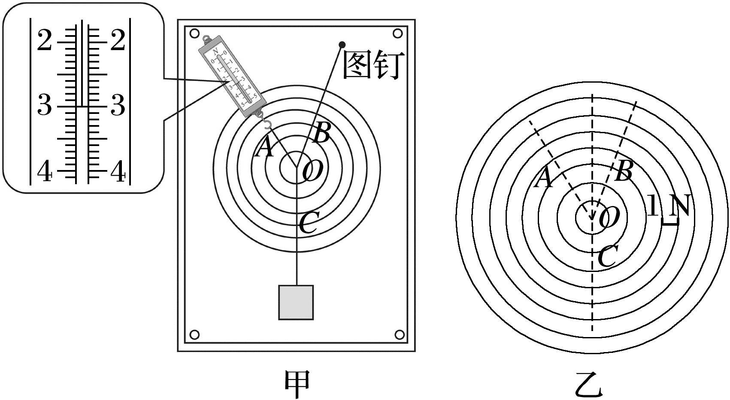
(1)将表面印有等距圆环的白纸固定在竖直放置的木板上；
(2)三根细线分别与弹簧测力计一端、一个图钉、待测重物相连，弹簧测力计的另一端固定，通过改变图钉在木板的位置调节细线OB，使细线的结点O与圆环的圆心位置重合；
(3)(2分)标出OA、OB、OC的拉力方向，记录弹簧测力计的读数为 N；
(4)(4分)①根据共点力平衡条件和平行四边形定则，用“力的图示”在图乙中作出OA、OB拉力的合力；
②由作图结果可得物体的重力为 N(结果保留一位小数)。
答案 (3)3.00 (4)①见解析图 ②7.0
解析 (3)弹簧测力计的最小分度为0.1 N，读数时需要估读到0.01 N，所以其读数为3.00 N。
(4)①作出力的图示，如图所示。
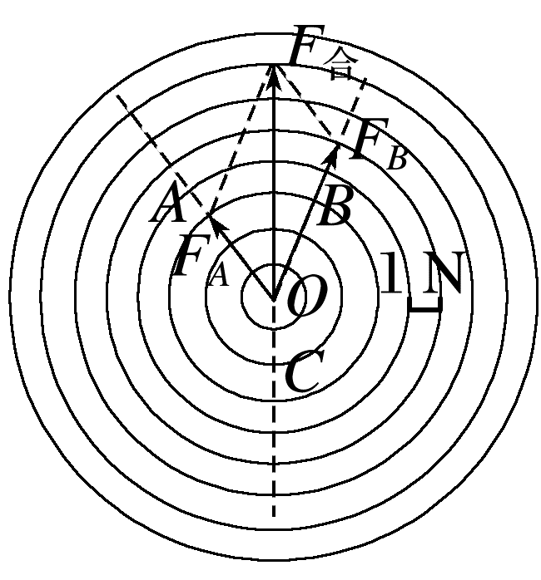
②由作图结果可得物体的重力为7.0 N。
4.(8分)(2021·广东卷·11)某兴趣小组测量一缓冲装置中弹簧的劲度系数，缓冲装置如图所示，固定在斜面上的透明有机玻璃管与水平面夹角为30°，弹簧固定在有机玻璃管底端。实验过程如下：先沿管轴线方向固定一毫米刻度尺，再将单个质量为200 g的钢球(直径略小于玻璃管内径)逐个从管口滑进，每滑进一个钢球，待弹簧静止，记录管内钢球的个数n和弹簧上端对应的刻度尺示数L_{n}，数据如表所示。实验过程中弹簧始终处于弹性限度内。采用逐差法计算弹簧压缩量，进而计算其劲度系数。
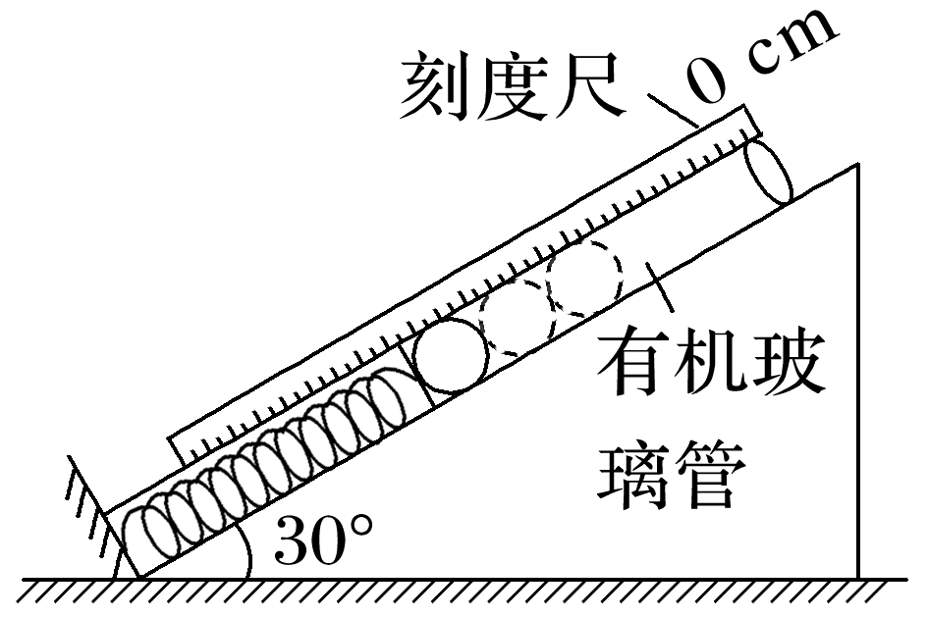
n | 1 | 2 | 3 | 4 | 5 | 6
L_{n}/cm | 8.04 | 10.03 | 12.05 | 14.07 | 16.11 | 18.09

(1)(4分)利用ΔL_{i}=L_{i+3}-L_{i}(i=1，2，3)计算弹簧的压缩量：ΔL₁=6.03 cm，ΔL₂=6.08 cm，ΔL₃= cm，压缩量的平均值$\overline{ΔL}$=$\frac{ΔL_{1}+ΔL_{2}+ΔL_{3}}{3}$= cm；
(2)(2分)上述$\overline{ΔL}$是管中增加 个钢球时产生的弹簧平均压缩量；
(3)(2分)忽略摩擦，重力加速度g取9.80 m/s²，该弹簧的劲度系数为 N/m(结果保留3位有效数字)。
答案 (1)6.04 6.05 (2)3 (3)48.6
解析 (1)ΔL₃=L₆-L₃=(18.09-12.05) cm
=6.04 cm
压缩量的平均值为$\overline{ΔL}$=$\frac{ΔL_{1}+ΔL_{2}+ΔL_{3}}{3}$
=$\frac{6.03+6.08+6.04}{3}$ cm=6.05 cm
(2)因三个ΔL是相差3个钢球的压缩量之差，则所求平均值为管中增加3个钢球时产生的弹簧平均压缩量；
(3)根据钢球的平衡条件有3mgsin θ=k·$\overline{ΔL}$，
解得k=$\frac{3mgsinθ}{\overline{ΔL}}$=$\frac{3×0.2×9.80×sin30°}{6.05×{10}^{-2}}$ N/m≈48.6 N/m。
5.(10分)(2025·黑吉辽蒙卷·12)某兴趣小组设计了一个可以测量质量的装置。如图(a)，细绳1、2和橡皮筋相连于一点，绳1上端固定在A点，绳2下端与水杯相连，橡皮筋的另一端与绳套相连。
为确定杯中物体质量m与橡皮筋长度x的关系，该小组逐次加入等质量的水，拉动绳套，使绳1每次与竖直方向夹角均为30°且橡皮筋与绳1垂直，待装置稳定后测量对应的橡皮筋长度。根据测得数据作出x-m关系图线，如图(b)所示。
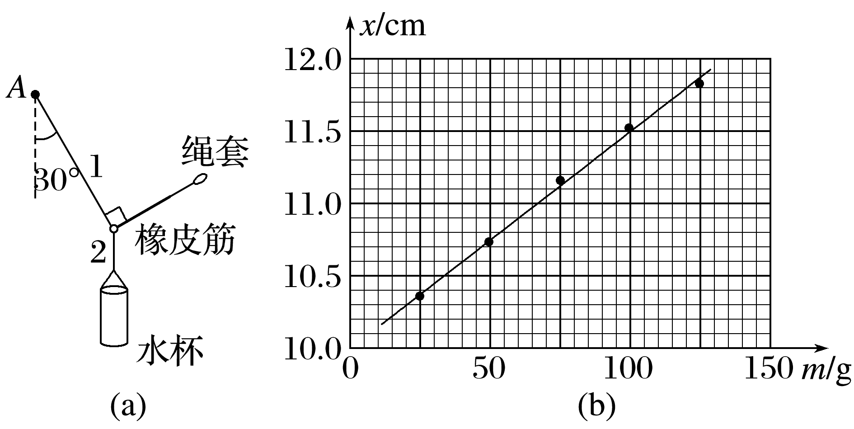
回答下列问题：
(1)(4分)将一芒果放入此空杯，按上述操作测得x=11.60 cm，由图(b)可知，该芒果的质量m₀= g(结果保留到个位)。若杯中放入芒果后，绳1与竖直方向夹角为30°但与橡皮筋不垂直，由图像读出的芒果质量与m₀相比 (填“偏大”或“偏小”)。
(2)(3分)另一组同学利用同样方法得到的x-m图像在后半部分弯曲，下列原因可能的是 。
A.水杯质量过小
B.绳套长度过大
C.橡皮筋伸长量过大，弹力与其伸长量不成正比
(3)(3分)写出一条可以使上述装置测量质量范围增大的措施 。
答案 (1)106或107 偏大 (2)C (3)减小细绳1与竖直方向的夹角(合理即可)
解析 (1)操作测得x=11.60 cm，由题图(b)的图像坐标可知，该芒果的质量为106 g或107 g；
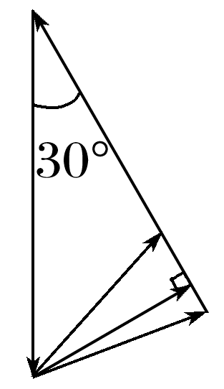
若杯中放入芒果后，绳1与竖直方向夹角为30°但与橡皮筋不垂直，根据共点力平衡可知橡皮筋的拉力变大，导致橡皮筋的长度偏大，若仍然根据图像读出芒果的质量，则与m₀相比偏大。
(2)若得到的x-m图像在后半部分弯曲，可能是所测物体的质量过大，导致橡皮筋所受的弹力过大，超过了橡皮筋的弹性限度，从而使橡皮筋弹力与其伸长量不成正比，故选C。
(3)根据共点力平衡条件，由kx=mgsin θ知当减小绳子1与竖直方向的夹角θ时，相同质量的物体对应橡皮筋的拉力较小，橡皮筋的伸长量较小，故对相同的橡皮筋，可通过减小细绳1与竖直方向的夹角，增大质量测量范围。

